Учимся писать изложение и сочинение в начальной школе.

Цель обучения русскому языку в начальных классах – научить умению пользоваться языком в различных ситуациях общения.

Из стандарта образования.

Учащиеся научатся распознавать:
- Текст, его виды;
- Тема, идея (основная мысль), опорные слова текста.

Учащиеся сполуяат возможность научиться:

  - работать с текстом, делить текст на части, выделять опорные слова, озаглавливать текст;
  - писать изложение по коллективно составленному плану;
  - писать сочинение повествовательного характера по сюжетной картине, личным наблюдениям;
  - Отвечать на вопросы к тексту, ориентироваться в смысловом содержании текста;
  - определить тему и идею (основную мысль) произведения; соотносить смысл и заглавие произведения;
  - следить за ходом повествования и соблюдать последовательность событий при изложении; составлять план текста;
  - выражать свое отношение к прочитанному, давать оценку персонажам произведения, объяснять мотивы их поступков, находить аналогичные примеры в реальных жизненных ситуациях;
  - творчески осмысливать содержание прочитанного, создавая тексты собственного сочинения.
Одной из важнейших задач обучения в начальной школе является обогащение речи школьников, в том числе повышение ее образности.
Среди первых упражнений особое место занимают два вида: воспроизведение текста и создание собственных высказываний. Задачу формирования комплекса речевых умений помогают решать изложения и сочинения. Изложение предполагает понимание учеником задач, решаемых автором, темы текста, его основной мысли, состава микротем, их последовательности, особенностей использования языковых средств и т.д., а затем воспроизведение авторского замысла.
При подготовке сочинения ученику предстоит все определить и реализовать самому.
Прежде чем приступить к подготовке конкретного речевого произведения, следует позаботиться о создании определенной ситуации общения, включения учащихся в творческую деятельность. Только такая деятельность обеспечивает осознанное глубокое понимание содержания текста, предполагает дифференцированный подход, системность, формирует речевые умения; уровень сложности соответствует возможностям учащихся; закрепляются орфографические навыки, обогащается грамматический строй речи и т.д.
Умение самостоятельно организовать свою деятельность формируется в процессе использования методик КСО «Обратная Ривина» и «Ривина».
Изложению предшествуют подготовительные упражнения в связной речи, как устные, так и письменные:
  - вставить недостающее слово в предложение для сохранения смысла;
  - восстановить последовательность изложения мыслей в тексте.

Изложения.

Изложения по вопросам, подсказывающим слова для ответа.

Цель: способствовать формированию умения правильно строить предложения для ясной и точной передачи содержания текста.
Учащимся предлагаются карточки с текстом на одной стороне и вопросами к нему – на другой.

Катина рыбка.
Дедушка подарил Кате аквариум. Живет там розовая рыбка с пышным хвостом. Катя бросила в воду червячка и постучала по стеклу. Рыбка подплыла и схватила корм.

1. Кто подарил Кате аквариум? Д…….
2. Какая рыбка там живет? Р…. с п….. х….
3. Кого бросила Катя в воду? Ч……
4. Что сделала Катя? П…. по с…..
5. Что сделала рыбка? П…. и с…. к…

Цыплята.
У Марины десять цыплят. Они растут без матери. Хозяйка сделала им большую клетку. В клетке висит старая меховая шапка. Цыплята греются под мехом, как под квочкою.

1. У кого десять цыплят? У М….
2. Что сделала им хозяйка? Б…. к….
3. Где висит старая меховая шапка? В к…
4. Под чем греются цыплята? Под м…, как под к…

Купают медвежонка.
Жил у нас медвежонок. Он очень любил воду. Мы его часто купали. Мишка долго плескался в тазу. Попало ему мыло в глаза. Малыш заплакал. Мишку вытерли. Он опять веселый.
- У кого жил медвежонок? У ….
- Что он любил? В…
- Что мы часто делали? К…
- Что долго делал мишка? П…
- Что ему попало в глаза? М…
- Что сделал малыш? З…
- Кого вытерли? М…
- Какой он опять? В…

Слон.
Шофер привез в зоопарк сено. Машина попала в канаву. Послали на помощь слона. Он лбом вытолкнул машину из канавы.

- Куда привез шофер сено? В з…
- Куда попала машина? В к…
- Кого послали на помощь? С…
- Чем он вытолкнул машину из канавы? Л…

Ёжик.
Дедушка подарил детям ёжика. Летом он жил в сенях. Зимой ёж уснул в норе. Придет ёжик весной голодный. Берегитесь, мыши!
- Кого подарил детям дедушка? Ё…
- Где ёж жил летом? В с…
- Где он уснул зимой? В н…
- Какой придет ёжик весной? Г…

Галка.
Положила мама кольцо на стол. В окно заглянула галка. Вдруг прыг на стол! Юра закричал. Галка улетела. А кольцо пропало!
- Куда положила мама кольцо? На с…
- Кто заглянул в окно? Г…
- О чем говорится дальше? !
- Что сделал Юра? З…
- Что сделала галка? У…
- Где кольцо? П…

Кормушка.
Серёжа прибил за окном кормушку.
Первыми стали брать корм воробьи. Однажды Серёжа заметил среди них синичку. Мальчик стал вешать кусочки сала для синички.
- Что прибил за окном Серёжа? К…
- Кто первым стал брать корм? В…
- Кого однажды заметил Серёжа? С…
- Что стал вешать мальчик для синички? К… с…

Изложения по вопросам с более свободной передачей текста

Цель: формировать умение выражать мысли различными способами.

Лось.
В наших лесах живут лоси. Лось очень красив. В пищу лосю идут ветки и трава. Ему нужна соль. Учитель дал совет носить в лес соль. Мальчики кладут соль на камень. Лоси часто приходят лизать соль.
План.
- Где живут лоси?
- Что идет в пищу лосю?
- Какой совет дал учитель?
- Куда мальчики кладут соль?
- За чем лоси часто приходят?

Галка и кувшин.
Хотела галка пить. На дворе стоял кувшин с водой. Вода в кувшине была только на дне. Галке нельзя было достать. Галка стала кидать в кувшин камешки. Столько набросала, что вода стала выше. Напилась галка.
План.
      - Что узнали о галке?
      - Что узнали о кувшине?
      - Что стала делать галка?
      - Чем кончился рассказ?

Кошка и котята.
У кошки шесть котят. Они живут на печке. Слепые котята пищат, плачут, ищут мать. Мать кормит их своим молоком.
Скоро глаза у котят откроются. Котята подрастут. Мать научит их ловить мышей. Они сами будут находить себе пищу.
План.
      - Что надо вначале сказать о котятах?
      - Как ведут себя слепые котята?
      - Чему научит котят мать?
      - Как будут жить котята без матери?

Птичка.
Поймал Серёжа чижа и посадил в клетку. Однажды мальчик забыл закрыть дверцу.
Птичка вылетела. Полетел чижик к окошку и ударился о стекло.
Поднял Серёжа птичку. Чижик тяжело дышал. Скоро он умер.
С тех пор Серёжа перестал ловить птиц.
План.
- Кто жил у Серёжи в клетке?
- Что забыл сделать Серёжа?
- Как разбился чижик?
- Что стало с птичкой?

Юная героиня.
В городе был пожар. Наташа первая бросилась в горящий дом.
Девочка спасла троих детей. Сама Наташа погибла.
Люди свято чтут память юной героини. Именем Наташи названа улица в городе.

План.
- Где был пожар?
- Что сделала Наташа?
- Как люди чтут память героини?

Аисты.
Всю зиму стояли на лугу копны сена. Весной конюх приехал за сеном. На одной копне он увидел гнездо аистов.
Конюх отвел подводу к другой копне.
Летом ребята часто кормили молодых птиц.
Осенью аисты улетели. Тогда конюх увез сено на ферму.

План.
- За чем приехал конюх весной?
- Что он увидел на копне?
- Забота об аистах.
- Когда конюх увез сено?

Слониха заболела.
В цирке жила маленькая слониха по кличке Лили.
Простудилась Лили. У нее ангина. Лечили слониху чаем с малиной. Делали уколы. Дуров кутал больную попонами.
Наташа Дурова дружила с Лили. Скоро слониха поправилась. Наташа рада, что подружка здорова.

План.
- Какая слониха жила в цирке?
- Что случилось с Лили?
- Как лечили больную?
- Чему рада Наташа?

Изложение на основе озаглавливания частей рассказа.
Цель: обучение умению формулировать вопрос в соответствии с содержанием отрывка, соблюдать последовательность в передаче текста.

Улица Светланы.
Отец Светланы строил новый город. Дочка жила с ним в тайге.
Светлана одна гуляла между домами. Других детей в поселке не было.
Светлана была веселая и добрая. Строители полюбили девочку.
Первую улицу они назвали улицей Светланы.

Собачка.
Морда у собачки мохнатая. Хвост закорючкой.
Я её за хвост покрутил. А собака головой в разные стороны: здравствуйте и прощайте.
Эта собачка игрушечная. У нее вместо шерсти пушистая материя. В хвост вложена проволока. Вот и все.

Чудо в родничке.
Есть в горах горячий родничок. Над ним парок вьется.
А в родничке живут рыбки. Они похожи на карасей.
Это удивительно! В родничок палец окунуть страшно. А карасики весело плещутся.
Чем их ловить? На удочку или ложкой?

Одуванчики.
Одуванчик похож на солнышко с золотыми лучами. А рядом белеет пушистый шарик.
Таня дунула на шарик. Полетели пушинки. Потому и название у цветка «одуванчик».
Танюша пришла домой с золотым веночком на голове.
Вечером уснула девочка. И одуванчики закрыли свои цветочки до утра.

Воротник.
Убегала лиса от собак. Выбилась он из сил. Упала лисица и притворилась мертвой.
Охотник отогнал собак. Повез он лису домой.
Привез охотник жене воротник на шубу. Положил мертвую лису во дворе.
А плутовка вскочила да и была такова.

Лисички.
Лисички яркого цвета, как морковь.
Высокая ножка гриба сразу переходит в зонтик. В середине дрожит росинка.
Этот гриб рано появляется в лесу.
Весело смотрит стайка лисичек из зеленого мха.

Митина шляпа.
Весной Митя забыл в лесу свою шляпу.
Через месяц он пошел за ландышами. На суку мальчик увидел шляпу.
Над ней летали птички. А в шляпе пищали птенчики.
Мальчик не тронул гнездо. Он покрошил на траву хлеб и тихо отошел.

Крылатый будильник.
Сережа сделал за окном кормушку. Ровно в восемь часов утра он сыпал в нее корм.
В этот час привыкла прилетать синичка.
Однажды в доме испортился будильник. Серёжа проспал.
Ровно в восемь часов синичка постучала в око. Серёжа проснулся.

Булька.
У меня была собака Булька. Она была вся черная, только кончики передних лап были белые.
Булька был смирный, был очень силен. Когда он, бывало, уцепится за что-нибудь, его нельзя никак оторвать.
Один раз его пускали на медведя. Он вцепился медведю в ухо и повис, как пиявка. Медведь бил его лапами, кидал его в стороны, но Булька держался, пока его не отлили холодной водой.
Воробьи.
Люди пригляделись и не замечают воробьев. А ведь эти птицы отличаются от всех птиц мира.
Воробьи не живут в клетках, не попадают в западни. Весной они меняют свой наряд без потери пера.
Воробьи – хорошие защитники садов. Потому их так любил Мичурин. При постройке его дома были оставлены ниши для гнездования воробьёв.

Особый комбайн.
Для уборки сахарной свеклы, из которой на заводах варят сахар, есть особый комбайн. У этой замечательной машины снизу устроены сильные и цепкие лапки.
Комбайн медленно движется по полю. А его лапки крепко захватывают, словно кулак, кустики свёклы и вытаскивают из земли. Острые ножи машины мигом отрезают ботву, а свёклу хорошо очищают от земли и ссыпают в кучки.

Вкусный обед.
Мама купила в магазине курицу. Она была большая, с костлявыми ногами, острыми когтями. На голове у курицы был красный гребешок.
Бабушка сварила вкусный суп. К мясу отварила молодой картофель, приготовила салат из огурцов, помидоров и зеленого лука.
Получился вкусный обед.
На закуску бабушка поставила большую миску душистой сладкой малины.

Неволя.
Прилетели из далеких стран жаворонки. Свил себе жаворонок гнездо, вывел птенчиков и живет. Весело жаворонку, что семья своя есть.
Поставил мальчик сеть на жаворонка, поймал его и посадил в клетку.
Тосковал жаворонок по своей воле. Тосковал жаворонок по своей родной семье, по своим птенчикам.
Забыл однажды мальчик поставить в клетку воды и погиб жаворонок.
Погибли в поле без матери и птенчики.

Скоро осень.
Пожелтели березы и клены, покраснела листва осинок, пожухла трава. Наступила осень.
Начало осени для лесных жителей – хорошая пора. В лесу есть ягоды, грибы, орехи, жёлуди.
А почему белки в тревоге? Не уродились в этом году шишки на соснах и елях. И вот белки тронулись в далекие края. Голод гнал их все дальше. Но вот белки очутились в лесу, где ветви елей гнулись под тяжестью шишек.
Будет теперь у белок корм на всю зиму.

Сжатое изложение.

При обучении сжатому изложению необходимо соблюдать два условия:
- Понять основную мысль, чтобы осознанно отобрать то, что подтверждает эту мысль.
- Опираться на чёткий логичный продуманный план.

Цель: научиться отбирать для изложения самое главное, что подтверждает основную мысль каждой части текста.

Иса Байзаков.
Есть в Алматы улица, которая носит имя известного казахского поэта, акына исы Байзакова.
С юных лет Иса Байзаков пас чужих овец. Только просторная степь слышала песни звонкоголосого юноши. Когда в Кзылорде стали собирать талантливых певцов, среди приглашенных оказался и Иса Байзаков. На концерте он импровизировал, сочинял стихи и тут же исполнял их со сцены. Так состоялось рождение актера и музыканта Исы Байзакова.
Песенное творчество Байзакова пользовалось успехом в народе.
В трудные годы Великой Отечественной войны он побывал во многих городах и аулах республики. Его патриотические песни вселяли веру в победу.
Иса Байзаков оставил добрую память о себе, яркий след в культуре казахского народа.

Ай да муравьи!
Муравейник стоял на самом видном месте, возле дороги к реке. Мне нравилось наблюдать за муравьями. Я думал, что муравьи живут и трудятся спокойно. Но … ошибся.
Летом рыбаки стали разрывать муравейник. Им нужны были муравьиные яйца на приманку. Муравьи снова собрали свой дом. И опять кто-то разрушил муравейник.
Однажды муравейник исчез. Смотрю по сторонам. Пусто. Только чуть видны на земле дорожки. Взглядом слежу за ними. Неужели такое возможно?!
Муравейник стоит теперь среди непролазного кустарника. Колючки защищают муравьев от злых обидчиков.

Необычная операция.
Это произошло в Антарктиде. На полярной станции работала группа ученых. Среди них был молодой врач Леонид Рогозов. Леониду очень нравилась суровая жизнь зимовщиков. Но работы для него на станции не находилось. Никто не болел.
Однажды Леонид почувствовал сильные боли в животе. Нужна была срочная операция. Но кто ее ему сделает? Врач прекрасно понимал опасность положения. Он решил оперировать себя сам.
В подготовке операции участвовали все сотрудники станции. Операция длилась больше часа. Леониду приходилось делать все, глядя в зеркало. И он блестяще провел эту операцию.

История одного дерева.
Во время войны около одной небольшой деревни немцы срубили тополя, сделали из них столбы, натянули колючую проволоку. Немцев прогнали. Вскоре началась весна. И однажды деревенские ребятишки увидели, что один столб начал расти. На его изуродованном теле появились тугие клейкие почки.
Ребятишки вытащили из дерева скрюченные гвозди, размотали проволоку, перебинтовали раны, взрыхлили землю вокруг столба. Кора у дерева была красная от ржавчины, но это было уже дерево, оно пустило корни и набирало силу.
Вскоре тополь выбросил к солнцу новые побеги, зашумел молодой листвой.
Прошло много лет. Красавец тополь разросся. Верх его оброс ветвями, обтянулся новой свежей корой. Могучие ветви, словно руки, протянулись во все стороны. Только старые серые столбы рядом с ним лучше человека рассказывают нам историю своего брата.

Теплый цветок.
На песчаных склонах рядом с молодыми сосенками встречается высокое растение с красными цветами. Это кипрей.
Кипрей растет на лесных пожарищах, на вырубках. Еще недавно он считался сорной травой, и лесники вырывали его. Там, где уничтожали кипрей, молодые сосенки погибали от первых утренних морозов.
Кипрей – очень теплый цветок. Он выделяет из себя теплоту. И в этой теплоте растут без страха все соседи кипрея. Это их сторож, защитник, нянька. В сильный мороз у кипрея может отмерзнуть вся верхушка, а он все равно живет и дышит теплотой.

Тополя.
От станции до поселка более километра. Дорога была на редкость прямой. По обе стороны ее росли стройные тополя. Они украшали местность, радовали глаз. Мне рассказали удивительную историю о них.
Мальчик прочитал статью о тополях. Он узнал, что из веточки может вырасти дерево. Об этом он рассказал другу. Ранней весной обрезАли тополя. Мальчики собрали все веточки. Ранним утром и поздним вечером ребята бежали на дорогу. Они высаживали свои тополя, ухаживали за молодыми деревцами.
Прошло несколько лет. Чудесная аллея из тополей шумит на дороге. Как много могут сделать настойчивые руки!

***
В заповеднике Аскания-Нова живут друзья: большой пеликан и маленький котенок. Обычно они встречаются после рыбной ловли. Пока пеликан ловит рыбу, котенок сидит на берегу.
Но вот птица выбралась на берег, раскрыла клюв и широко растянула кожаный мешок под ним. Котенок быстро забирается в клюв и начинает лакомиться рыбными остатками.
Однажды по берегу шел человек. Он подошел к пеликану, когда котенок сидел в клюве. Пеликан затолкал котенка в кожаный мешок, сомкнул клюв и взлетел в воздух. Он долго летал над озером.
И только когда человек спрятался в кустах, птица опустилась на землю. Пеликан разжал клюв, и оттуда как ни в чем не бывало важно вышел путешественник-котенок.

***
Знаешь ли ты, что тыквы можно не только есть?
В средней Азии из тыкв делают посуду: ведра, бутыли, ложки. В больших тыквах хранят воду, масло, зерно, крупу.
В Африке путешественники прячут от дождя в тыкву одежду, чтобы она не намокла.
В Индии тыкву используют для ловли обезьян. В небольшой тыкве просверливают маленькую дырочку, насыпают через нее в тыкву немного риса или семян и оставляют под деревом, где сидят обезьяны. Обезьяны очень любопытны. Они спускаются с дерева, запускают лапку в дырочку, нащупывают зерна и забирают их в горсть. Но сжатый кулачок не проходит в отверстие, а выпустить зерна жалко. Вот и ковыляет обезьянка на трех лапках и не может далеко убежать.

***
Жил жираф Конрад в шведском зоопарке. Зоопарк хороший, о зверях там заботились. Но родился и вырос жираф в теплой Африке, а здесь – север. Климат не тот. Наступило похолодание. Стал Конрад чихать и кашлять.
Ребятишкам было очень жалко жирафа. Он такой доверчивый, тянет свою голову на длинной шее через сетку к ребятам, смотрит добрыми влажными глазами, берет мягкими губами угощения у них из рук.
Триста школьников решили помочь жирафу. Долго копили деньги, экономили на всем, не покупали мороженое, жвачки, конфеты, игрушки. И стали вязать. Вязали и девочки, и мальчики, все по очереди, вязали несколько недель.
И вот настал торжественный день. Триста празднично одетых ребят явились в зоопарк с подарком Конраду. Служители даже сначала не поняли, что притащили ребята. А они связали жирафу теплый шарф, чтобы не простужался. Шея у жирафа длинная, по шее и шарф – двадцать пять метров.

Обучение сочинению в начальной школе.

Написанию сочинений предшествует система обучающих упражнений, основанная на принципе постепенного наращивания трудностей:
- составление предложений, объединенных одной темой;
- строить предложения, правильно располагая в нем слова;
- видеть границы предложений;
- восстановление деформированного текста по серии сюжетных картинок;
- устные рассказы по прочитанному.
Таким образом, формируется умение излагать мысли в определенном порядке, последовательно.

Рассказ по опорным словам

Цель: формировать умение излагать свои мысли в определенном порядке, объединенные темой.

Рыбалка.
Мальчики, озеро, рыбачить, закинули, удочки, выдернули, рыбка, рыболовы.

За грибами.
Ребята, грибы, подберезовик, подосиновик, маслята, росли, грибной суп.

Березовый сок.
Весна, березка, дятел, бьет по коре, сладкий сок, прилетели насекомые.

На реке.
Утро, облака, ветерок, вода, кувшинки, лодка, рыбаки, удочки, улов, чайки.

На лесной полянке.
Солнце, березки, травушка, земляничка, ковер цветов, кузнечики, песни птиц.

Моя кошка.
Кошка, шерсть, глаза, лапки, усы, коготки, молоко, котята.

В лесу.
Осень, деревья, золотой наряд, птицы, оделись, готовятся к отлету, прощаются.

В деревне.
Ребята, улица, березки, огород, капуста, ягоды, собака, корова, молоко, урожай.

Зимний денек.
Зимний денек, чудесная погода, легкие снежинки, липкий снег, играть в снежки, веселый снеговик.
Помоги друзьям.
Мороз, холод, крепкий лед, шапки снега, кормушки для птиц, зернышки, крошки хлеба, ягодки рябины.

Весеннее утро.
Теплое весеннее утро, потоки яркого света, лазурное небо, ласковый ветерок, свежий воздух, льется веселая песня, зеленая дымка, чувствуешь дыхание весны.

Гроза в мае.
Чудесный майский день, на голубом небе, веселые раскаты грома, стук первых дождевых капель, сверкают, переливаются листочки, свежая зелень, радуга в небе.

Весенний сев.
Горячая пора, день год кормит, оживают колхозные поля, гудят машины, полевые работы, упорно трудятся, забота о будущем урожае.

Ручей.
Теплые лучи весеннего солнца, растопили снега, открылись первые проталинки, струйки воды, шумит, набирает силу, булькает, бежит по тропке, вестник весны.

Зимнее утро.
Кружились в воздухе, ложились на крыши домов, озябшую землю, покрылись чистой белой скатертью, побежали к горке.

Кормушки.
Сильные морозы, на старом тополе, к веточке прикрепили, узнали по ярко-красной грудке, рады прилету.

Рассказ по вопросам

Цель: формировать умение находить для выражения своих мыслей точные и выразительные средства.

Ранняя весна.
- Какое время года наступило? (весна)
- Какое небо ранней весной? (голубое, чистое)
- Каким стал снег? (потемнел, осел)
- Где подтаял? (у стволов деревьев)
- Что появилось на дорогах? (ручейки)

Зима.
- Какое время года наступило? (зима)
- Чем покрыта земля? (снегом)
- Кто зимой голодает? (птицы)
- Что сделали для птиц? (кормушка)
- Какие птицы прилетают в столовую? (воробьи, синички)

Зима-кружевница.
- Кто наносит на стекла кружева?
- Какой они формы?
- С чем можно сравнить их?
- Какие чувства вызывают у тебя кружева?

Волшебница-зима.
- Гостья.
- Волшебные превращения. (поля, пригорки, река, деревья, кусты, рябины)
- Узоры на снегу.
- Какие чувства вызывает у тебя зима?

Белый снег пушистый в воздухе кружится.
- Какая стоит погода?
- Когда пошел снег? Какой он?
- Как он падает?
- Что укрыл снег? Как?
- Какое настроение вызывает у тебя падающий снег?

Птицы улетают.
- Куда от нас улетают птицы?
- Какие птицы уже покинули свои гнезда? (ласточки, скворцы)
- Какие птицы от нас еще не улетели? (грачи)
- Как они собираются в далекий путь? (собираются в степи, тревожно кричат)

Птицы остаются.
- Трудно птицам зимой. (засыпало, занесло, гуляет вьюга, гонит)
- Как дети помогают птицам? (делают, следят, подкармливают, заботятся)
- Птицы- наши друзья. (уничтожают гусениц, насекомых)

Белка.
- Где живет белка?
- Где устраивает белка свое гнездо?
- Чем питается белка?
- Вредна или полезна белка?

Сад.
- Какие деревья сажают в саду?
- Когда особенно красив сад? Почему?
- Кто вредит деревьям?
- Кто охраняет сад от вредных насекомых?
- Как надо заботиться о птицах?

Зима.
- Какое время года наступит после осени?
- Какие подуют ветры?
- Чем покроется земля?
- Что появится на реках и озерах?
- Как будут развлекаться ребята зимой?
- Какое время года тебе больше нравится и почему?

Казахстан.
- Где мы живем?
- Какая наша республика?
- Кто в ней живет? (люди разных национальностей)
- Что есть в республике? (широкие поля, большие леса, глубокие реки)
- Что растет на полях и в садах?
- Кто пасется на лугах?
- Откуда летят в космос ракеты? (с космодрома Байконур)

Рассказ по картинкам и вопросам

Цель: излагать свои мысли по готовому плану, составленному в форме вопросов.

Заяц.

- Видел ли ты зайца и где?
- Какая у зайца голова? Уши? Хвост? Лапы?
- Какие зайцы зимой? Летом?
- Чем питаются зайцы?
- Полезны ли зайцы?
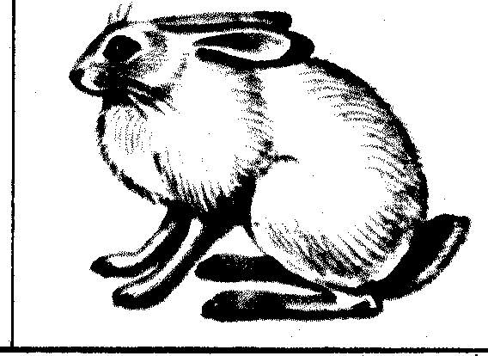

Ландыши и подснежники.

- Когда цветут ландыши и подснежники? (ранней весной)
- Опишите сначала подснежник, а потом ландыш.
- Какой цветок тебе больше нравится? Почему?
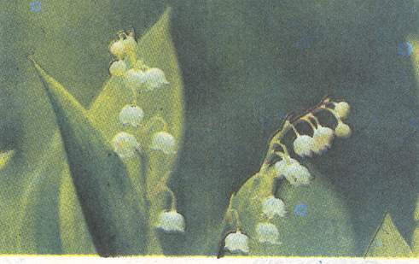

Посуда.

- Какая посуда есть у вас дома?
- Где хранится посуда?
- Из чего и где делают стаканы? Чашки?
- Опишите сначала стакан, потом чашку.
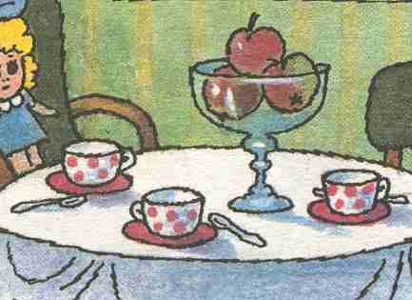

Овца. Коза.
- Какие это животные?
- Какую пользу приносят эти животные человеку?
- Сравните и опишите их внешний вид.

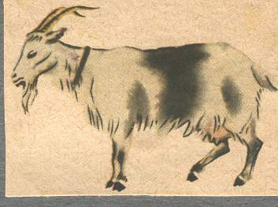
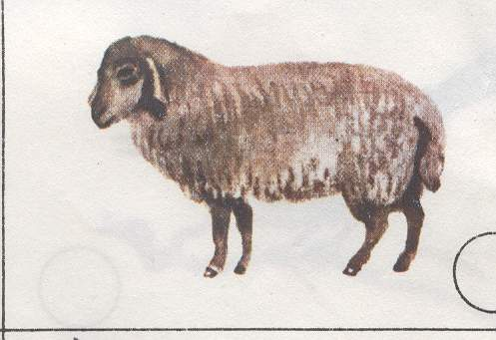

Стол. Стул.

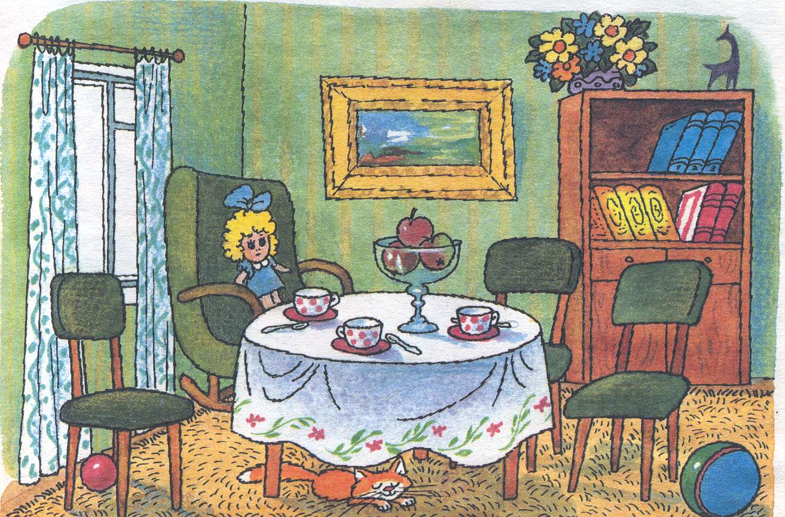
- Из чего делают столы и стулья?
- Где их делают?
- Какие части есть у стула? У стола?
- Какой стол есть у вас дома?
- А стулья какие?
- Опиши их форму, цвет, размер.

Корова.
- Какое это животное?
- Чем питаются коровы летом? Зимой?
- Какие продукты питания получают от коровы?

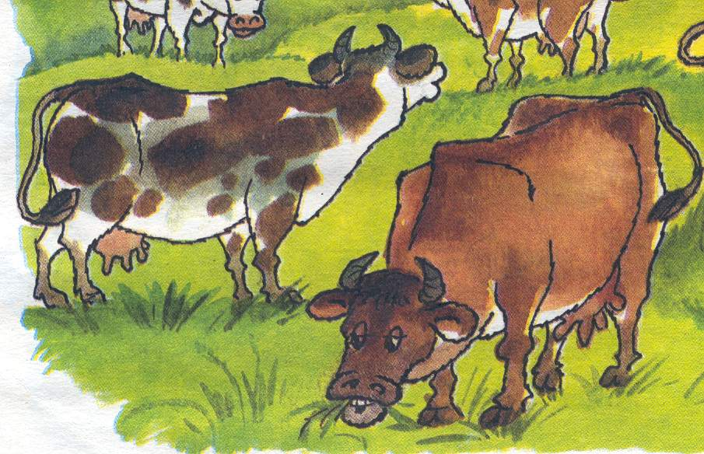
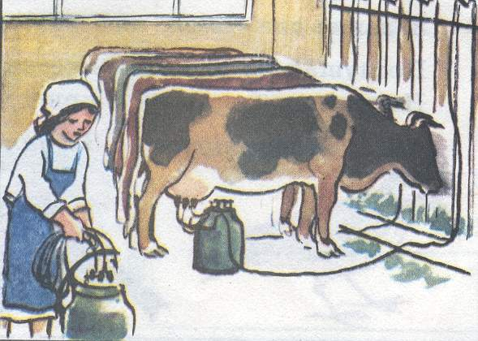

Помидор, огурец.
- Где растут эти овощи?
- Опиши эти овощи (форму, цвет).
- Что готовят из этих овощей?

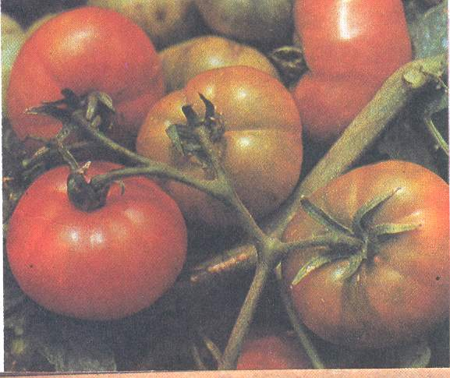
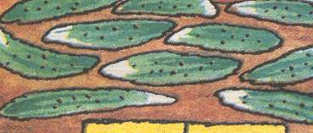

Комбайн, трактор.
- Где и когда ты видел трактор? Комбайн?
- Какую работу выполняет трактор? Комбайн?
- Кто водит трактор? А комбайн?
- Почему нужны нам эти машины?
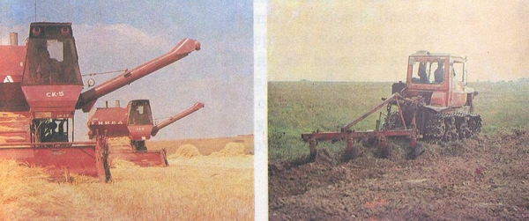

Высотные дома.

- Какие дома на картинке?
- Чем удобны такие дома?
- Где строят такие дома?
- Для кого строят эти дома?
- Почему теперь строят такие дома быстро?

Сорока, ворона.
- Каких птиц вы видите на картинке?
- Где живут эти птицы? Чем питаются?
- Сравни этих птиц. Опиши сначала сороку, потом ворону.

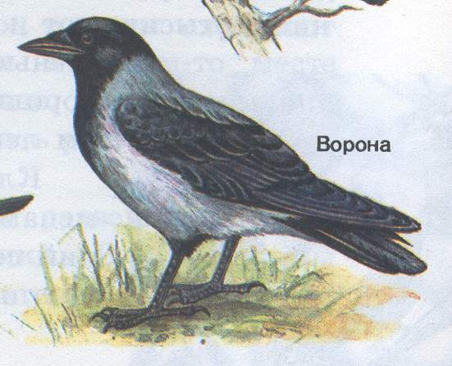
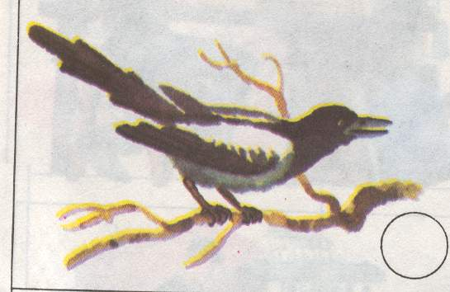

Лиса.

- Какое животное лиса: домашнее или дикое?
- Где живет лиса?
- Опиши лису.
- Что ест лиса?
- Приносит лиса вред или пользу?
- Что вы знаете о лисе из сказок?
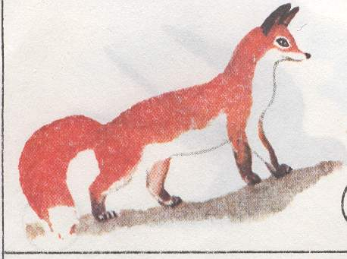

Рассказ по личным впечатлениям и наблюдениям

Цель: формировать умение отражать в рассказе видение мира.
Основой сочинений служат непосредственные наблюдения детей в природе, впечатления от экскурсий.
Впечатления от увиденного и пережитого – богатейший материал для сочинений.
После того, как учащиеся сходили на экскурсию, дается задание написать сочинение. Каждый учащийся сам озаглавливает свое будущее сочинение, в парах сменного состава составляет план сочинения. Затем также в парах обсуждает содержание своей темы. Обсудив, садится и записывает самостоятельно сочинение.

Рассказ по началу.

Цель: сформировать умение понять основную идею рассказа и продолжить эту логику.

- Был теплый летний день. Ярко светило солнце. Отряд школьников шагал по тропинке лева. Вот и берег реки….
- Жил в лесу волчишка с матерью. Ушла мать на охоту. …
- Гроза надвигалась. Большая черная туча закрывала небо. Деревья тревожно шевелились….
- У школьников начались весенние каникулы. На неделю отложены учебники и тетради …
- Володя готовил уроки и забыл убрать со стола тетради, книги. В доме жили котята Пушок и Барсик. Пушок прыгнул на стол. За Пушком полез и Барсик. …
- Наташа Зубкова – отличница. Она старательная и прилежная ученица. Сегодня за диктант и за работу по математике она получила «пятерки». Пришла Наташа домой…
- Борис и Андрей ходили в лес за грибами. Долго они бродили по лесу. Грибов набрали полную корзину. Вдруг под кустом…
- Сентябрь – первый осенний месяц. Нахмурилось небо. Повеяло холодом. В небе появились косяки перелетных птиц…
- Тихо стало в лесу. Многие птицы улетели на юг. Голодно и холодно зимой оставшимся птицам….
- Охотник шел берегом лесной реки. Вдруг он услышал треск сучьев. Он испугался и влез на дерево. Из чащи…
- Весна. Солнце сверкает на небе. Марина спешит во двор. Она бежит по лестнице. Вдруг девочка услышала жалобное мяуканье…
- Уже давно выпал снег, а морозов всё нет. Пруд замерз только у берега. На берегу кричат ребята, бросают камни на лед. Вот из толпы ребятишек вышел Антон и смело …
- Пошел Аскар с папой гулять в парк. Идут они по дорожке и видят: прыгает маленький птенчик. Хвостик у него коротенький, клюв желтый…
- Шли по улице два товарища – Ануар и Данияр. Остановились он у витрины книжного магазина. Полюбовались книгами…
- Дамир и Марат пошли в лес за орехами. Зашли они далеко в лес, в выйти не могут. Уже солнце село, стало темнеть…

Рассказ по серии сюжетных картинок

Цель: формировать умение увидеть главное и второстепенное в сюжетах.

Рассказ по картинам.

Цель: формировать умение читать картину, осмысливать ее содержание, идейную направленность.

И. И. Левитан «Золотая осень»
Цель: формировать умение читать картину, осмысливать её содержание, идейную направленность.

- Кто автор картины «Золотая осень»?
- Что красивого увидел художник и изобразил на картине?
- Какими изображены речка, земля?
- Что ты видишь справа? слева?
- Куда движется твой взгляд?
- Что изображено вдали?
- Опиши небо.
- Какие краски использовал художник?
- Что хотел показать художник, используя такие цвета?
- Твое отношение к картине.

Слова-помощники:
Оторваться, густая, синяя, медленно, движется, расстилается, побуревшая, осенняя, березовая роща, по течению, открываются, «в багрец и золото», в просвете, полоса озими, лёгкие, золотая пора.

К. Ф. Юон. «Русская зима».
- К какому жанру относится картина?
- Посредством каких деталей художник передал свой восторг?
- Какой показана природа?
- Что передает пейзажист?
- Какие чувства вызывает у тебя эта картина?

Слова-помощники:
С. Лигачево, прекрасный, настоящий гимн, убранство, сказочное, шапками, сугробами, притихшими, природа показана, чувствуется, чудо, звучание. Картина, полотно, репродукция. Художник, пейзажист, живописец, мастер кисти.

К. А. Коровин. «Зимой»
- К какому жанру относится картина?
- Каким эпитетом можно назвать мастера?
- Что изобразил мастер кисти на переднем плане?
- Что видишь вдалеке?
- О чем можно сказать, глядя на картину?
- Какие чувства вызывает у тебя пейзаж?

Слова-помощники:
Шедевр, двор, плетень, изба, в сани, лошадка, люди, ощущается, обжитость, распахнута, фон, овчинка, оживляет, окутан. Картина, полотно, репродукция. Художник, пейзажист, живописец, мастер кисти.

И. И. Шишкин «Рожь»
- Кто написал картину «Рожь»?
- Где писал свои картины художник?
- Что изобразил художник на картине?
- Как выглядят колосья?
- Что ты видишь в хлебах? В небе?
- Как выглядят сосны?
- Что изобразил художник вдали?
- Какое время дня на картине?
- Что помогло художнику создать незабываемый образ природы?
- Что ты чувствуешь, глядя на картину?

Слова-помощники:
Г. Елабуг, р. Кама, купеческая семья, тяжелые, тучные, под тяжестью, ирокие дали, теряется, прозрачная синева, могучие, богатырские, пышная крона, из-за горизонта, грозовая, плывущие облака, величава.

К. Ф. Юон. «Конец зимы»
- Какое время года изобразил художник?
- Где исполнена эта картина?
- Что изображено на первом плане?
- Каким художник изобразил небо, воздух?
- Каким образом пейзажист передал радость наступления весны?
- Какие краски использованы в картине?
- Какие чувства вызывает картина?

Слова-помощники.
Крупный пейзажист, село Лигачево, окраина села, подтаявший снег, высокие, стройные березы, поленницы, сероватый снег, потянулись, проталины, голубое, прозрачный, заснеженная поляна.
План.
- Уголок русской деревни.
- Белый снег.
- Синие тени на снегу.
- Всё в потоках яркого солнца.

«Мартовское солнце». К. Ф. Юон
- Какое время года изобразил художник на картине?
- Каким изобразил снег, деревья, небо?
- Что видишь на улице?
- Какие краски выбрал художник, чтобы показать дома, животных?
- Каким образом передал живописец радость приближения теплых дней?
- Какие чувства вызывает у тебя картина?

Слова-помощники.
Ярко-голубое, выделяются пятнами, сине-сиреневые, белоствольные, могучие, величественные тополя, резвый жеребенок, трусят, звучные живые краски, пробуждается от зимнего сна.

План.
- Приближение весны.
- Описание снега, неба, воздуха, солнца.
- Деревья тянутся к солнцу.
- Люди и животные рады весне.
- Настроение, вызванное картиной.

В. Д. Поленов.«Первый снег»
- Какое время года изображено на картине?
- Назовите признаки поздней осени.
- Опишите берега реки.
- Какой день изображен художником?
- Какое настроение вызывает эта картина?

Слова-помощники:
Течет спокойно, поворачивается, вправо, теряется среди просторов, листочки держатся, одинокое дерево, тучи тяжелые, серые, мутные, сливается вдали, тихая грусть.
План.
- Скромная русская природа.
- Пасмурный осенний день.
- Настроение человека в дни поздней осени.

И. И. Шишкин. «Сосновый бор»
- Какой лес изображен на картине?
- Какое это время года?
- По каким признакам видно, что это лето?
- Кто хозяйничает в бору?
- Какое чувство вызывает эта картина?

Слова-помощники:
Бор густой, сосны большие, стройные, вековые, лесная глуш, отдельные деревья, освещает мягко, раскинулось небо, ручей вьется, усеян, вода рыжая, прохладная, беззаботно резвятся, два медвежонка, захотел полакомиться, то и дело поглядывает.
План.
- Сосновый бор летним днем.
- Лесной ручей.
- Обитатели леса.
- Красив лес летом.

И. И. Левитан. «Большая вода»
- Что изображено на картине?
- Как выглядят молодые березки?
- Что отразил художник в своей картине?
- Что можно сказать, глядя на картину?
- Какие чувства вызывает у тебя картина?

Слова-справки:
Разлив талой воды, крестьянские постройки, тоненькие, согретая лучами, нежная голубизна, бескрайние воды, оживление, застыло, замерло.

План.
- Художник Левитан и его картина.
- Началось половодье.
- Апрельский солнечный денек.
- Деревья встречают весну.
- Чем мне нравится картина?

К. Е. Маковский. «Дети, бегущие от грозы»
План.
- В лес за грибами.
- Приближение грозы.
- Начало грозы.
- Скорей домой.

Слова-помощники.
- Удивительное лето, ласковое теплое солнце, пошли, грибы, взяли лукошко, отправились, дальний угол леса.
- Лениво пробежал ветерок, проворчал, пробормотал, первый гром, заволокли, постепенно, затянули, закрыли, повисла над землей, покрывало, темное, огромное, грозное.
- Тяжелые взрывы, ухали за горизонтом, вспышки молний, мелькали, яркие, ослепительные, огненные, гроза, шумела, набирала силу.
- Бросили собирать, быстро бежали, посадила братца на спину, лица испуганные, тревожные, детям боязно, страшно, ребятишки, дети, брат с сестрой, они.

А. К. Саврасов. «Грачи прилетели»
- Кто написал картину? Где?
- Какой период года показан на картине?
- По каким признакам ты это узнал?
- Что ты видишь на первом плане?
- Что на втором плане?
- Что можно сказать о тенях, пруде, небе?
- Что помогло художнику создать незабываемый образ природы?
- Какие краски использовал живописец?
- Твое отношение к картине?

Слова-справки.
Город Кострома, старинный, русский, белоствольные березы, сильно изогнутые, потемневший снег, розоватые, синеватые оттенки, множество грачиных гнезд, птичий поселок, неумолкаемый гомон, бревенчатый забор, окраина села, поблескивающий синевой пруд, облупившаяся колокольня, старая церковь, побуревшие, холодные синие тени, ярко-голубое, запах весны.

И. И. Левитан. «Март»
- Где была написана картина?
- Какое время года изображено на картине?
- В чем проявилась красота природы?
- Что ты видишь на картине?
- Какие чувства вызывает у тебя картина?

Слова-помощники:
Родоначальник пейзажной живописи с натуры, солнечного света, яркая красочность, звонкая голубизна, синие, фиолетовые, запряжённые, на проталине, побурел.

План.
- Первый месяц весны.
- Снег в марте.
- Небо, воздух, солнце.
- Настроение, вызванное природой.

В. М. Васильев. «Алёнушка»
- К кисти какого художника принадлежит картина «Алёнушка»?
- Кем славится родина художника – Вятка?
- Как возникла идея создать образ девушки Алёнушки?
- Что поразило художника в девушке?
- Кого ты видишь на картине?
- Какой изображена окружающая ее природа?
- Что чувствуется вокруг нее?
- Какие краски использовал художник?
- Что ты чувствуешь, глядя на картину?

Слова-помощники:
Семья священника, сказочники, на сюжеты русских сказок, русское певучее имя, светловолосая, девушка-сиротка, глаза, печаль, неподвижно, мрачные воды омута, спутанные, свешиваются, пряди волос, печально сложены, порванное старенькое, выражение глаз, поза, о бедности, сиротской доле, природа, сочувствует, тоскует, желтые листочки осины, сорвутся, сядут, заботливо, окружили, хмурое, пасмурное, неподвижно, камыш, прольет, дождинки-слезинки, грусть, тишина.

В. Е. Маковский «Свидание»
- Кто написал картину «Свидание»?
- Кого ты видишь на картине?
- Куда и к кому пришла мать?
- Какой тон помогает художнику передать настроение картины?
- Что выразил художник в картине?
- Какие чувства вызывает картина у тебя?

Слова-помощники:
Обшарпанная комната, ремесленник, старенький салоп, котомка, с жадностью, калач, гнев, возмущение, болезненный вид.

И. Э. Грабарь. «Февральская лазурь»
- Где однажды побывал художник?
- Что привлекло его внимание?
- Какое чувство вызвала эта природа у художника?
- Где и как выразил он это в картине?
- Какое время года изобразил художник? По каким признакам это можно понять?
- Какие краски поразили художника?
- Какой день изображен на картине? Опиши небо, снег.
- Расскажи о березах. Какими их изобразил художник?
- Что особенно тебе понравилось в этой картине?

Сочинения.

Оспанова Динара, ученица 4 класса.
Сочинение по картине И. И. Левитана «Золотая осень»
Не могу оторвать свой взгляд от картины Исаака Ильича Левитана «Золотая осень».
Перед моим взором расстилается земля, покрытая побуревшей травой. Слева – березовая роща вся одета в «багрец и золото». Справа стоят отдельные деревья. Протекает медленно речка. Мой взгляд движется по течению вверх. Вдали видна на пригорке деревушка, зеленая полоса озими. По голубому небу плывут белые, легкие облака.
Автор использовал много желтого цвета. Я думаю, что таким цветом он хотел выразить свое отношение к этой поре и свое настроение.
Глядя на картину, я вспоминаю осенние дни, которые называются «золотая пора».

Стамбекоа Дана, ученица 4 класса.
Сочинение по картине «Рожь» И. И. Шишкина
Иван Шишкин родился в купеческой семье в городе Елабуге, который стоит на реке Кама. Шишкин очень любил свою Родину. Он написал картину, в которой описан замечательный пейзаж своей Родины.
Стоит жаркий солнечный день. Бескрайнее хлебное поле. Посреди поля дорога. Она извивается, как змея, и теряется во ржи. Рожь поспела и гнется под тяжестью к земле. Справа во ржи стоит высокая сосна с пышной кроной. В хлебах синеют васильки и белеют ромашки.
Небо голубое. Воздух кажется прозрачным. Вдали я вижу грозовые облака. Они поднимаются из-за горизонта. Близко к земле летают ласточки – это к дождю.
Глядя на эту картину, в душе у меня становится спокойно, я думаю – как величава природа. Если Шишкин написал такую картину, значит, он хорошо знает и любит природу.

Стамбекова Дана.
Изложение. «Иса Байзаков».
План.
- Чье имя носит улица?
- Как состоялось рождение актера и музыканта?
- Кто вселял веру в победу?
- Какую память оставил Иса Байзаков о себе?

В городе Алматы есть улица, которая носит имя известного певца и акына Исы Байзакова.
С юных лет Иса Байзаков пас чужих овец. Только просторные степи слушали звонкоголосого юношу. В Кзылорде собирали талантливых певцов. Среди них оказался Иса Байзаков вместе со своим другом – домброй. Во время Великой Отечественной войны он вселял в души людей веру в победу над врагом.
Добрую память оставил Иса Байзаков о себе и яркий след в культуре казахского народа.

Елфимова Алёна.
Изложение.
План.
- Куда пошел ёжик ночью?
- Что заметил ёжик в голубой луже?
- Что нашел ёжик вместо звезды?

Темной ночью ёжик пошел погулять. Увидел красную клюкву и наколол на серую шапочку. Увидел желтые листья и тоже наколол.
Наконец, еж увидел в голубой луже голубую звезду. Хотел наколоть, но ничего не вышло. Тогда он накрыл звезду лопушком: пускай полежит до утра.
Утром вместо звезды ёжик нашел большое красное солнышко. Вот ёж смеялся!

Табло учета.

Обучение изложению.

Ривина |  |  |  |  |  | Ривина, ОМР |  |  |  |  |  | Ривина, ОМР |  |  |  |  |  | Ривина |  |  |  |  |  | Ривина, ОМР
Работа с деформированным текстом |  |  |  |  |  | По вопросам, подсказывающим слова для ответа |  |  |  |  |  | С более свободной передачей текста |  |  |  |  |  | На основе озаглавливания частей |  |  |  |  |  | Сжатое изложение
1 | 2 | 3 | 4 | 5 | 6 | 1 | 2 | 3 | 4 | 5 | 6 | 1 | 2 | 3 | 4 | 5 | 6 | 1 | 2 | 3 | 4 | 5 | 6 | 1 | 2 | 3 | 4 | 5 | 6

Обучение сочинению.

Ривина |  |  |  |  |  | Ривина |  |  |  |  |  | Ривина |  |  |  |  |  | ОМР |  |  |  |  |  | ОМР
Предложения из отдельных слов |  |  |  |  |  | Рассказ из отдельных предложений |  |  |  |  |  | По опорным словам |  |  |  |  |  | По вопросам |  |  |  |  |  | По картинкам и вопросам
1 | 2 | 3 | 4 | 5 | 6 | 1 | 2 | 3 | 4 | 5 | 6 | 1 | 2 | 3 | 4 | 5 | 6 | 1 | 2 | 3 | 4 | 5 | 6 | 1 | 2 | 3 | 4 | 5 | 6

Ривина, ОМР |  |  |  |  |  | ОМР |  |  |  |  |  | ОМР |  |  |  |  |  | ОМР |  |  |  |  |  | ОМР
По личным впечатлениям и наблюдениям |  |  |  |  |  | Рассказ по началу |  |  |  |  |  | По серии сюжетных картинок |  |  |  |  |  | По картинам художников |  |  |  |  |  | По прочитанным произведениям
1 | 2 | 3 | 4 | 5 | 6 | 1 | 2 | 3 | 4 | 5 | 6 | 1 | 2 | 3 | 4 | 5 | 6 | 1 | 2 | 3 | 4 | 5 | 6 | 1 | 2 | 3 | 4 | 5 | 6

